年级：_七年级__ 学科： __语文__ 编号：__3___
“五环导学-思”学导练一体化教学设计
课题名称： __《回忆鲁迅先生》__
课型： _新授_ 课时： _1__ 设计人： _ 审核人： ___
学情分析 | 七年级的学生，年龄较小，对鲁迅先生的了解较少，又有一定的时代隔膜，对伟人鲁迅在中国文学史上的知识了解较少，非常有必要加强对相关知识得了解。同时依据本课教学内容的特点，我把引导学生理解体会伟人鲁迅丰富而细腻的感情世界作为教学重点。
学习目标 | 1. 学会概括事件，把握鲁迅的性格特点；  2. 品读重点词句，理解其深刻内涵，领悟鲁迅的精神境界；  3.分享榜样事迹，在生活中践行孺子牛精神。
重点难点 | 1. 学会概括事件，把握鲁迅的性格特点；  2. 品读重点词句，理解其深刻内涵，领悟鲁迅的精神境界；
教师寄语 | 长风破浪会有时，直挂云帆济沧海。
教学流程 |  | 复备
- 导入：
“横眉冷对千夫指，俯首甘为孺子牛”提到这句话时，我们脑海中总能浮现出一个横着一字眉，面目总是严肃的人，这个人就是谁呀？没错，他就是鲁迅.在同学们眼中，鲁迅是一个什么样的人呢？其实呀，鲁迅还有鲜为人知的一面，下面咱们就通过一组视频来了解一下。（播放视频）
接下来，请同学们阅读定向自学中的三篇文章， 再去了解不一样的鲁迅先生。

二、定向自学·独思
1.请大家快速默读这三篇文章《我的伯父鲁迅先生》《回忆鲁迅先生》《一面》，完成以下表格。
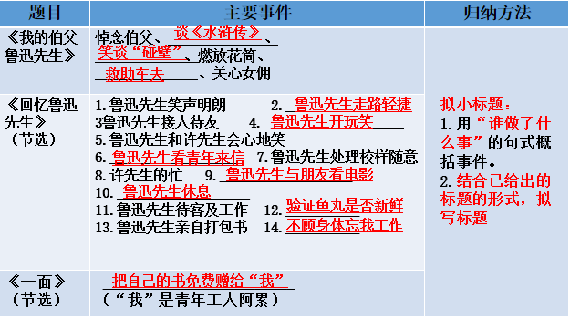

三、合作研学·辩思+展示激学·拓思
1.思考：鲁迅是一位什么样的人（圈点批注）
2. 小组讨论（3分钟）
句式：对待____（儿童/青年/百姓），鲁迅是一位______的人，从___________________可以看出（结合印象最深的事件分析）。

四、精讲领学
第一层境界：关爱与尊重儿童
第二层境界：关怀与鼓励青年
第三层境界：关爱与同情劳动人民

五、反馈固学·创思
“鲁迅的灵柩，在夜阴里被埋入浅土中去了；西天角却出现了一片微红的新月。”——郁达夫《怀鲁迅》
在当代中国，也有具有鲁迅精神的榜样人物。请分享你的见闻。作为中学生，我们在生活中该如何践行孺子牛精神？
内容小结  思维导图  （结构化板书） | 第一层境界：关爱与尊重儿童  第二层境界：关怀与鼓励青年  第三层境界：关爱与同情劳动人民
课后反思

